CHIAMARE (frequenza: )

Blumenthal-Rovere:
N-V-(N2)-Avv modo/N1 | subj#obj#comp-a | #18
N-V-(N1)-(N2)-(Avv loc/Prep N3)-(Avv modo) | subj#obj#comp-in | #10
 | subj#comp-a | #23
 | subj#obj#comp-per | #25
 | subj#obj#comp-con | #24
N-V-N1 | subj#obj | #19
N-V-N1-(Avv modo) | come sopra
N-V-N1-su N3 | subj#obj#comp-su | #22
N-V-Avv-N1-da N3 | subj#obj#comp-da (con modadv="fuori") | #26
N-V-N1-(in N3)-Agg pred/ N pred | subj#obj#cpred | #2
N-V-N1-a N3/come N pred-(per Avv modo) | subj#obj#comp-come | #20
N-V-(N1)-a Inf | subj#inf-a | #5
 | subj#obj#inf-a | #4
N-si V-N pred | subj#si#cpred | #1
N-si V-Avv-(da N3) | subj#si#comp-da | #21
 | subj#si#0 | #7

SC (Sabatini-Coletti):
• v.tr. [sogg-v-arg] 1 Interpellare qlcu. con la voce, spesso accompagnata da gesti o segnali, con l'intenzione di ottenere una qualche risposta: c. un amico per strada; telefonare a qlcu.: c. la polizia; in questa accez. è possibile, in contesto noto, sottintendere l'arg.: non c. più a quest'ora! 2 fig. Attirare qlco.: questo delitto chiama vendetta
Subj#obj
Subj#comp-a
Subj#obj#comp-per
• [sogg-v-arg+compl.pred] Mettere un certo nome a qlcu., soprannominare qlcu. in un certo modo: tutti lo chiamano Pippo; definire qlco. con un certo nome: chiamiamo ab la perpendicolare al lato || fig. c. le cose con il loro nome, parlare con franchezza
Subj#obj#cpred
• [sogg-v-arg-prep.arg] fig. Richiedere la presenza di qlco. in un certo luogo: il dovere mi chiama presso la mia famiglia; in contesto noto il secondo arg. può essere sottinteso; destinare qlcu. a un incarico, designare: c. qlcu. a una cattedra universitaria; perlopiù in costr. passiva, avere una naturale e forte inclinazione per qlco.: essere chiamato all'insegnamento || c. i giovani alle armi, convocarli e arruolarli nelle forze armate | c. in causa qlcu., coinvolgerlo in qlco.
Subj#obj#comp-a
• chiamarsi
• v.rifl. con valore copul. [sogg-v-compl.pred]
1 Avere un certo nome: mia madre si chiama Tania 2 Dichiararsi dotato di una certa qualità o condizione: c. vinto || fig. c. fuori, non voler avere niente a che fare con qlco.3 Essere, risultare: a casa mia questa si chiama stupidità
Subj#si#cpred

PAROLE
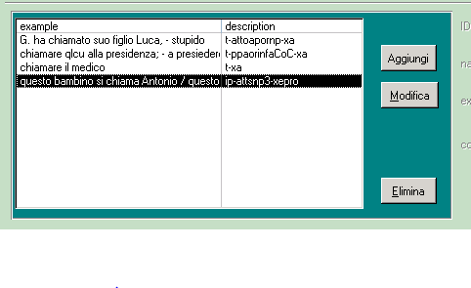
Subj#obj#cpred
Subj#obj#comp-a
Subj#obj#inf-a
Subj#obj
Subj#si#cpred

